简号 J1⑥22+31：残牍（6-22 与 6-31 缀合）

来源出处
里耶古城一号井第六层出土，原整理号 6-22+6-31。
释文、注释：《里耶秦简牍校释》第一卷，第 24 页。
图版、单字字形：秦簡字形庫（www.kaom.net）《里耶1》。

图片
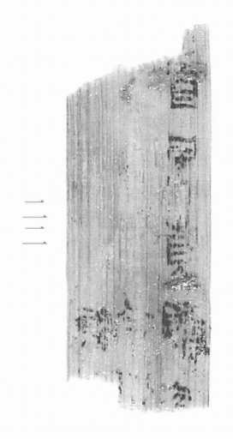
图1 里耶秦简 6-22 实物照片。出处：秦簡字形庫（www.kaom.net）《里耶1》图版。
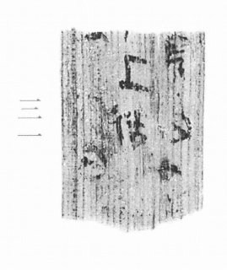
图2 6-31 。出处同图1。
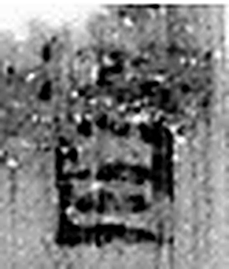 首 𦣻同。古文𦣻也。巛象髪，謂之鬊，鬊卽巛也。凡𩠐之屬皆从𩠐。（《说文解字》卷九·首部）
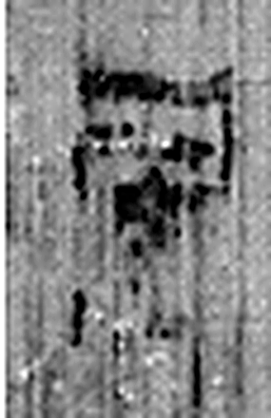 居 蹲也。从尸古者，居从古。（《说文解字》卷八·尸部）
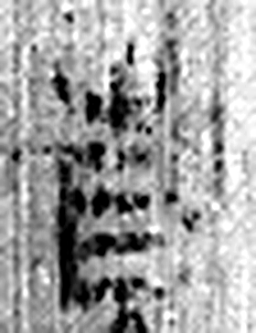 貲 小罰以財自贖也。从貝此聲。漢律：民不繇，貲錢二十二。（《说文解字》卷六·貝部）
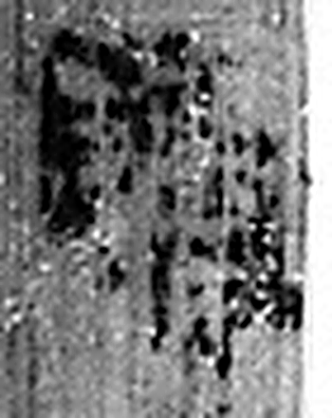 贖 貿也。从貝𧸇聲。（《说文解字》卷六·貝部）
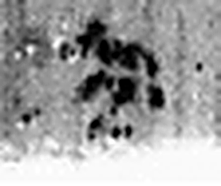 責（債） 《说文解字》未收此字。
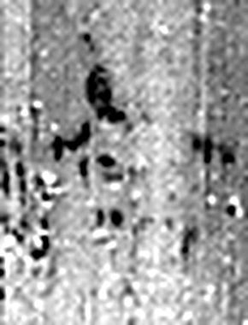 令 發號也。从亼、卪。（《说文解字》卷九·卩部）
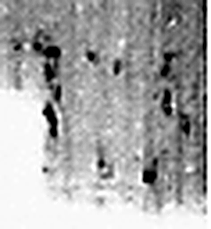 □ 《说文解字》未收此字。
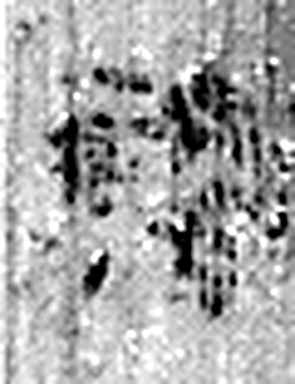 □ 《说文解字》未收此字。
图3 6-22+6-31 逐字字形与本义（共 8 字，按原简文字序）。字形出处：秦簡字形庫（www.kaom.net）《里耶1》；本义出处：《说文解字》大徐本。

释文
〼首居赀赎责（债）□□^{［1］}〼Ⅰ
〼令囗上造□^{［2］}〼Ⅱ
〼囗 □□日〼Ⅲ6-22+6-31

文字
以下照录《里耶秦简牍校释》第一卷注文。
[1] 居赀赎责，睡虎地秦简《秦律十八种·司空》记云：“有罪以赀赎及有责（债）于公，以其令日问之，其弗能入及赏（偿），以令日居之，日居八钱；公食者，日居六钱。居官府公食者，男子参，女子驷（四）。公士以下居赎刑罪、死罪者，居于城旦舂，毋赤其衣，勿枸椟欙杕。鬼薪白粲，群下吏毋耐者，人奴妾居赎赀责（债）于城旦，皆赤其衣，枸椟欙杕，将司之；其或亡之，有罪。葆子以上居赎刑以上到赎死，居于官府，皆勿将司。……居赀赎责（债）欲代者，耆弱相当，许之。作务及贾而负责（债）者，不得代。一室二人以上居赀赎责（债）而莫见其室者，出其一人，令相为兼居之。居赀赎责（债）者，或欲籍（藉）人与并居之，许之，毋除繇（徭）戍。”张金光先生指出：从《秦律》看，有三种人可以官作居代。赀，有罪被罚款或被罚物者。秦简中有大量的“赀布”、“赀甲”、“赀盾”者皆属此类。这些皆可以官作居役来代偿赀款或物。这叫“居赀”。赎，犯法而按律被判为“赎”一类罪者，包括“赎迁”、“赎耐”、“赎刑”、“赎死”等，皆可以居代，这叫“居赎”。债，因种种原因损坏公物、亏欠公款或借贷官府公债者，亦可以居代，这叫“居债”。三种合称为“居赀赎债”。
“责”后二字，原释文缺释，疑是“日丗”。
[2] 令，原释文未释。上造，秦军功爵第二级。《汉旧仪》：“上造，二爵，赐爵二级为上造，上造，乘兵车也。”
[3] 二片缀合，《里耶秦简（壹）》“简牍缀合表”已指出。

书法
残牍，正面仅存几处笔画。（据图1）

简牍形制
6-22 与 6-31 两片缀合，原释文编号见「6-31（→6-22）」。（释文）

书写方式
墨色淡。（据图1）

美育价值
两片残牍拼起来，才看出「Ⅲ」这个栏号。

